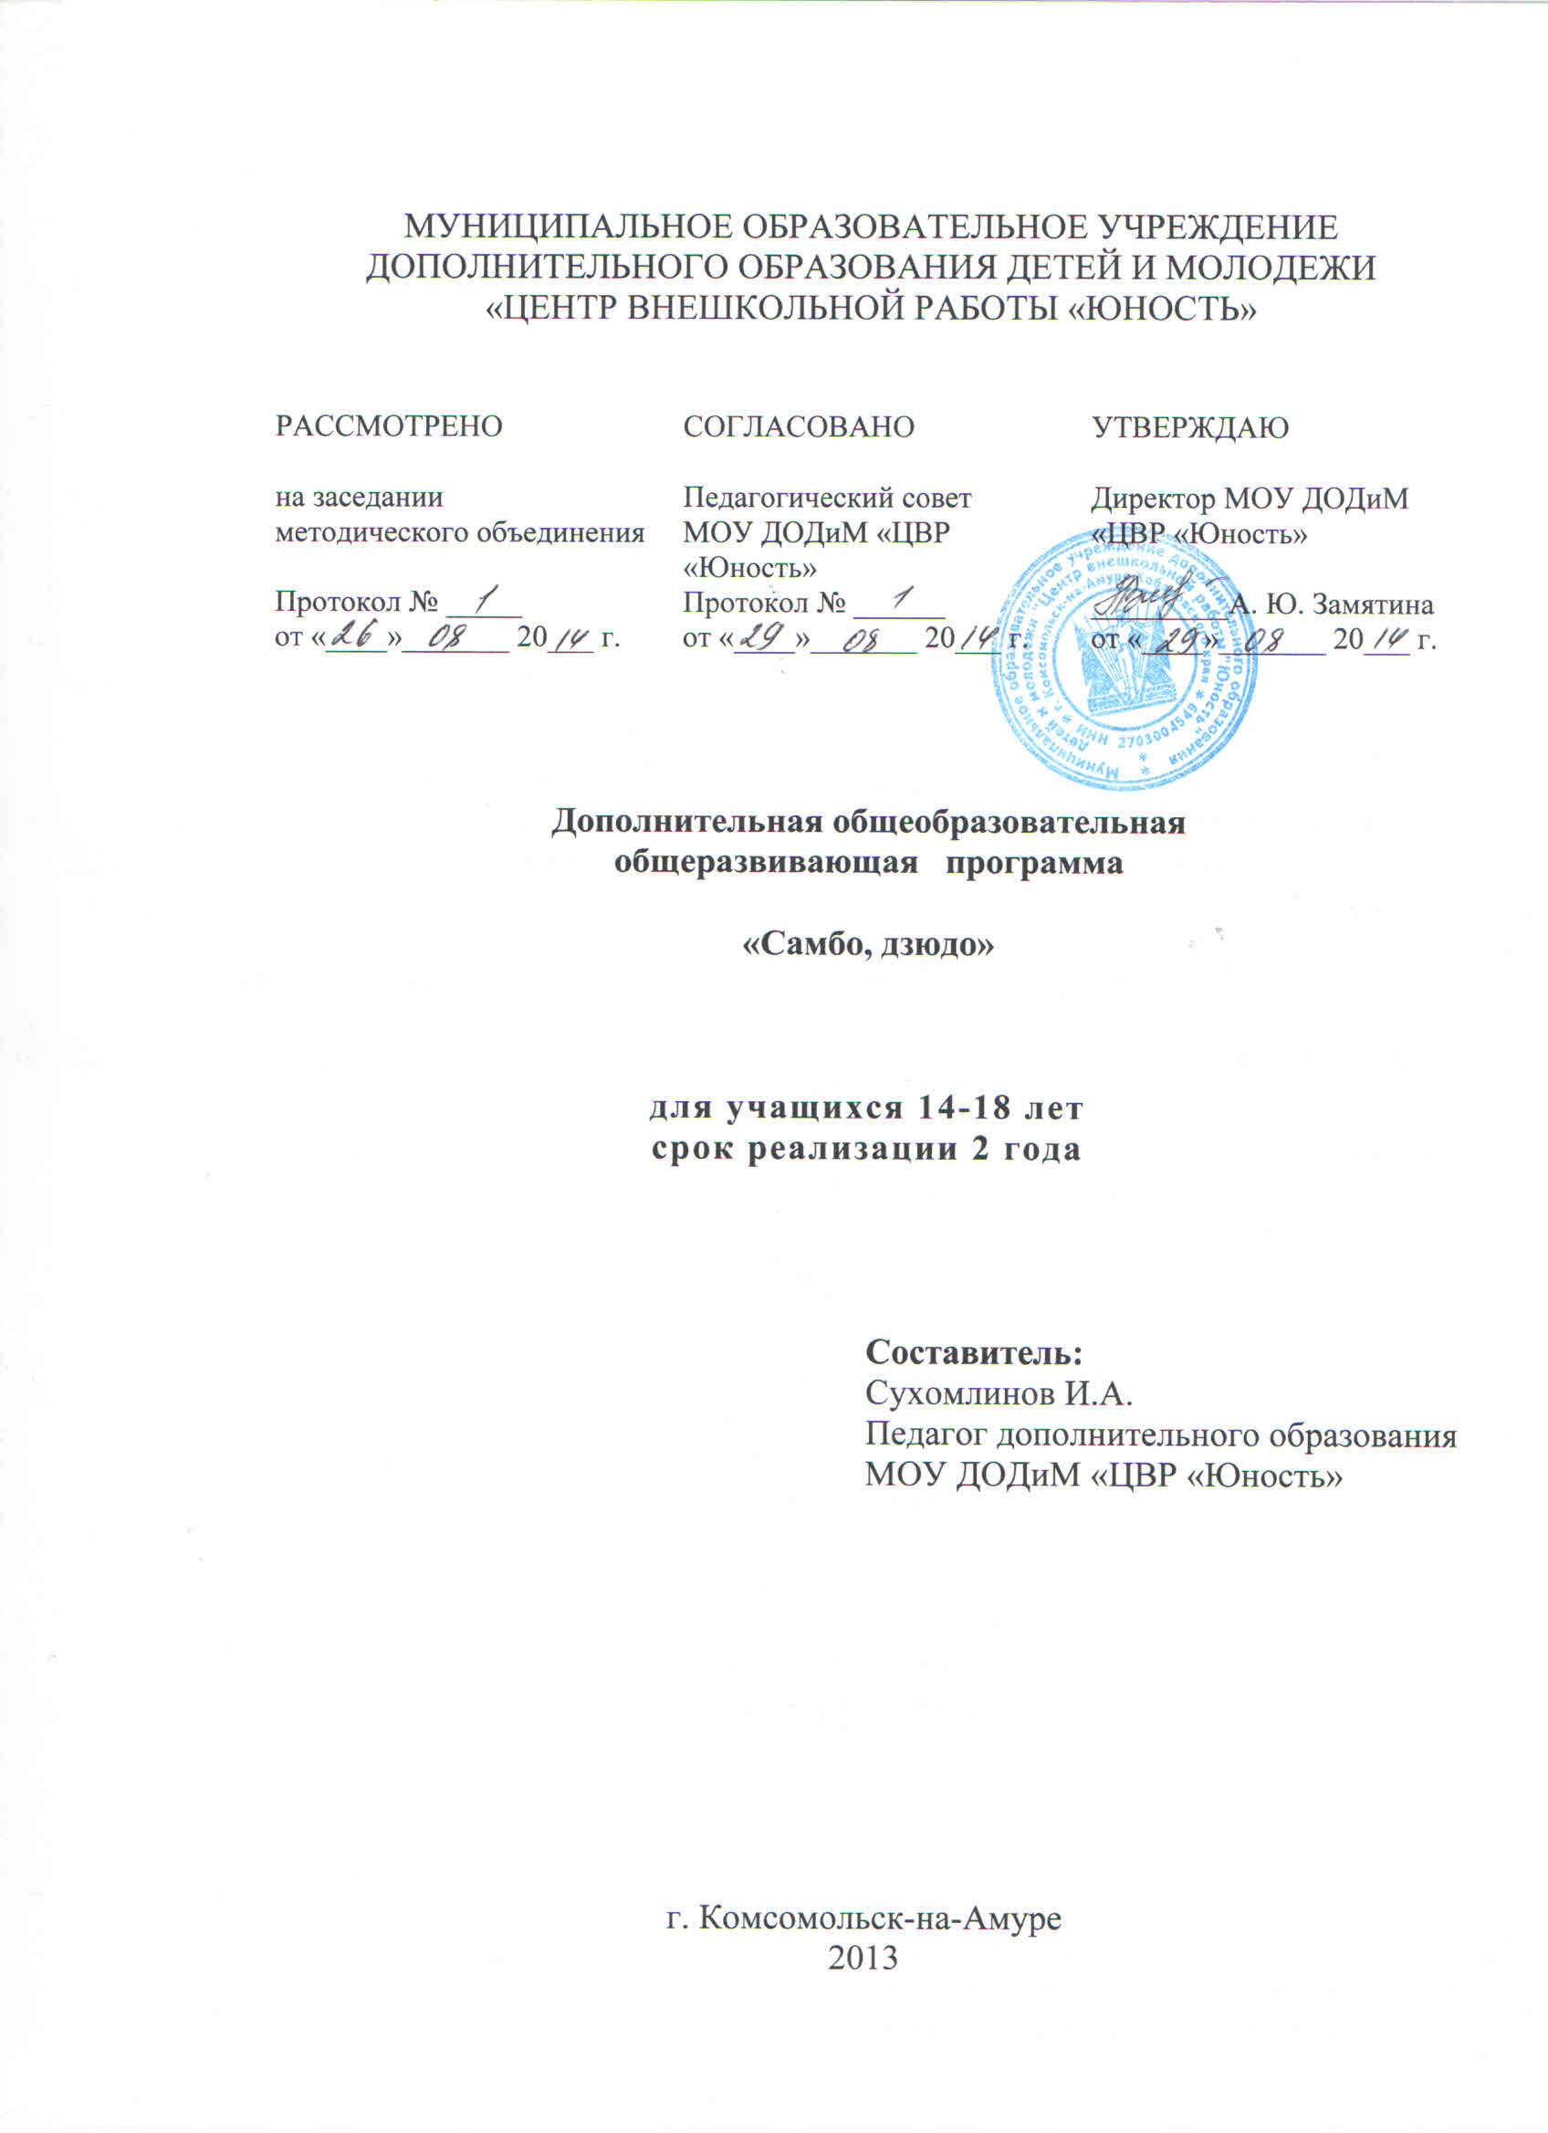

Информационная карта программы
1 | Ведомственная принадлежность | Отдел образования администрации г. Комсомольска-на-Амуре
2 | Наименование учреждения | муниципальное образовательное учреждение дополнительного образования детей и молодежи «Центр внешкольной работы «Юность» (МОУ ДОДиМ «ЦВР «Юность»)
3 | Дата образования и организационно-правовая форма | Год создания – 1988, как 16 подростковых клубов различной кружковой направленности на жилмассивах Центрального округа. На основании Постановления главы администрации города Комсомольска-на-Амуре от 18 декабря 1997 года № 1045 подростковые клубы были объединены в муниципальное образовательное учреждение дополнительного образования «Центр внешкольной работы «Юность» (МОУ ДО «ЦВР «Юность»). Центру было передано в оперативное управление здание по адресу: Вокзальная, д. 80 корп. 3. В 2006 году согласно распоряжения главы администрации города от 31 мая 2006 года № 1265-ра «О закреплении нежилого здания детского сада за МОУ ДО «Центр внешкольной работы «Юность» Центру было передано на праве оперативного управления здание по адресу: ул. Комсомольская, д. 34 корп. 2, в котором был расположен военно-технический клуб им. А. В. Суворова. В 2009 году учреждение было переименовано в муниципальное образовательное учреждение дополнительного образования детей и молодежи «Центр внешкольной работы «Юность» (МОУ ДОДиМ «ЦВР «Юность»).  Муниципальное образовательное учреждение дополнительного образования детей и молодежи «Центр внешкольной работы «Юность» г. Комсомольска–на–Амуре осуществляет свою деятельность в соответствии с Законом Российской Федерации «Об образовании». Типовым положением об образовательном учреждении дополнительного образования детей, Уставом МОУ ДОДиМ «ЦВР «Юность» от 28. 06.2002г. № 27.22. и 895. Конвенцией о правах ребенка, КЗОТ РФ, всеобщей декларацией о правах человека, лицензией на право ведения образовательной деятельности по реализации дополнительных образовательных услуг № 886 от 21.02.2012 года, нормативно-организационной документацией МОУ ДОДиМ «ЦВР «Юность».
4 | Адрес учреждения | 681035, г. Комсомольск-на-Амуре, ул. Вокзальная, дом 80 корп. 3, тел. 8(4217) 59-52-95.
5 | ФИО ПО | Сухомлинов И.А.
6 | Образование | Средне-специальное
7 | Место работы | МОУ ДОДиМ «ЦВР «Юность», 681035, г.Комсомольск-на-Амуре, ул. Вокзальная, дом 80 корп. 3, тел. 8(4217) 59-52-95
8 | Должность | Педагог дополнительного образования
9 | Педагогический стаж | 6 лет
10 | Контактные телефоны | рабочий телефон: 8(4217) 59-52-95
11 | Полное название образовательной программы | Дополнительная общеобразовательная общеразвивающая программа «Самбо, дзюдо»
12 | Направление, Специализация программы | Физкультурно-спортивная направленность
13 | Модификация программы | Программа модифицирована на основе типовой программы для СДЮШОР
14 | Цель программы | формирование обучающихся технологической культуры, культуры труда и деловых межличностных отношений..
15 | Задачи программы | Достижению поставленной цели способствуют следующие задачи:  - в обучении – овладение знаниями и умениями, необходимыми для участия в городских и региональных соревнованиях по борьбе в соответствующей весовой и возрастной группе. На основе совокупности приобретенных знаний и навыков воспитанники должны выполнять разнообразные тактико– технические действия по применению полученных знаний и навыков в нестандартной обстановке; расширение двигательного опыта за счет разнообразных общеразвивающих, физических упражнений в различных формах занятий физической культурой, овладение современными системами физических упражнений;  - в воспитании - приоритетным в содержании воспитательной работы будут задачи, коммуникативного и коллективного воспитания, физического воспитания и нравственного воспитания, гармонизация физической и духовной сфер; формирование потребностей в культуре движений, красивом телосложении, оптимальном физическом развитии и крепком здоровье; расширение объёма знаний о разнообразных формах соревновательной деятельности; использование этих форм для совершенствования индивидуальных физических и психических способностей, самопознания, саморазвития и самореализации;  - в развитии – развитие познавательных, физических, нравственных способностей обучающихся путем использования их потенциальных возможностей способствует формированию личности воспитанника, поэтому важно приобщить его к здоровому образу жизни, развить в нем стремление к активному и содержательному проведению свободного времени. Следует развивать в нем умение творчески подходить к решению возникающих проблем, как во время занятий, соревнований – поможет ему в жизненном самоутверждению и самоопределении. Формирование навыков и умений использовать физическую культуру как средство воспитания подрастающего поколения.
16 | Срок реализации | 2 года. Программа рассчитана на два года обучения: первый год -215 часа, занятия проводятся 2 раза в неделю, Обучение проходит в группах по 10-15 человек.
17 | Место проведения | МОУ ДОДиМ «ЦВР «Юность»
18 | Возраст участников | 14-18 лет
19 | Контингент уч-ся | учащиеся ОУ Центрального округа и Ленинского округа
20 | Краткое содержание программы | Рекомендуется строить учебно – воспитательный процесс таким образом, чтобы сфера занятий спортивной борьбой не стала для обучающихся «раковиной для улитки» важно развивать в них ростки самостоятельности через различные формы приобретения социального опыта проживания разнообразных ситуаций, поддерживать в них «ощущение успеха», способствующее развитию уверенности, независимости, облегчающий процесс самоутверждения в обществе особенно остро переживаемый в подростковом возрасте.  Цель: отбор, комплектование и сохранность учебных групп;  Задачи:  - ознакомление с основными средствами подготовки борца;  - выявление задатков и способностей детей;  - привлечение детей к занятиям физической культурой и спортом;  - укрепление здоровья и улучшение физического развития.
21 | История осуществления реализации программы | -
22 | Прогнозирование возможных (ожидаемых) позитивных результатов. | Обучающиеся должны знать и уметь:  Знать:  - нормы поведения в коллективе и в обществе;  -правила техники безопасности ,  - единую спортивную квалификацию,  -гигиена, закаливание, режим борца;  Уметь:  - выполнять учебные задания на занятиях;  - правильно выполнить общеразвивающие упражнения;  - страховку и самостраховку;  - соблюдать основные правила личной гигиены на тренировках;  - оказать первую медицинскую помощь;  Овладеть:  - знаниями и навыками приобретенные основы техники борьбы в партере и в стойке;  - элементы акробатики и гимнастики.
23 | Прогнозирование возможных негативных результатов. | Личностные особенности каждого (характер), конкуренция, низкая мотивация.
24 | Прогнозирование коррекции возможных негативных результатов | 1.Работа в малых группах.  2.Соблюдение СанПинов  3.Соблюдение питьевого режима.  4.Индивидуальная работа.

